**Java Web开发**

**实验一**

**作业报告**

|  |  |
| --- | --- |
| 学 院 | 计算机 |
| 所在系 班 级 | 2017软件工程系6班 |
| 学 号 姓 名 | 04171401梁钊平 |
| 指 导 教 师 | 郭晓燕 |
| 完 成 时 间 | 2019/3/4 |

# 实验题目

1.在MyEclipse环境下新建一个项目取名为Webtest+学号（必做）

并在其下创建一个JSP程序，并在IE下运行；

将课件第一章中的例题input.jsp、receive.jsp内容拷入项目中。并运行访问该JSP页面；

2.预习第二章，编写并运行第P29页例题HelloServelt.java文件；

# 分析与设计

1. 根据题目要求，计划设计2个jsp文件来完成实验;input文件用来选择歌手性别以及名字，receive文件用来获得已选取得歌手信息
2. 编写HelloServelt.java文件
3. 第二章例题servlet建立

# 关键源码（部分）

<%@ page contentType=*"text/html;charset=utf-8"* %>

<HTML><BODY bgcolor=*cyan*><Font size=*8*>

<FORM action=*"receive.jsp"* method=*get* name=*form*>

<P>请输入下列信息：

<BR>输入您的姓名:<INPUT type=*"text"* name=*"name"* value=*"梁钊平"*></BR>

<BR>选择性别:<INPUT type=*"radio"* name=*"R"* value=*"男"* checked=*"default"*>男

<INPUT type=*"radio"* name=*"R"* value=*"女"*>女

</BR>

<BR>选择您喜欢的歌手:

<input type=*"checkbox"* name=*"superstar"* value=*"周杰伦"* >周杰伦

<input type=*"checkbox"* name=*"superstar"* value=*"褚仙女"* >褚仙女

<input type=*"checkbox"* name=*"superstar"* value=*"陈奕迅"* >陈奕迅

<input type=*"checkbox"* name=*"superstar"* value=*"twins"* >twins

</BR>

<INPUT TYPE=*"hidden"* value=*"这是隐藏信息"* name=*"secret"*>

<INPUT TYPE=*"submit"* value=*"提交"* name=*"submit"*>

</FORM>

</FONT></BODY></HTML>

<%@ page contentType=*"text/html;charset=utf-8"*%>

<%@ page import=*"java.net.*"*%>

<HTML>

<BODY bgcolor=*cyan*>

<Font size=*8*> <a href=*"index.jsp"*>回到首页</a> <% request.setCharacterEncoding("utf-8");

// String yourName=new String((request.getParameter("name")).getBytes("iso-8859-1"),"utf-8"); // 获取text提交的值

String yourName=request.getParameter("name");

//String tt=URLEncoder.encode("林","utf-8");

//out.println("中文编码:"+tt);

//String yourName=URLDecoder.decode(request.getParameter("name"),"utf-8");

String yourSex=request.getParameter("R"); //获取radio提交的值

String secretMess=request.getParameter("secret"); //获取hidden提交的值

String personName[]=request.getParameterValues("superstar"); //获取checkbox提交的值

out.println("<P> 您的姓名:"+yourName+"</P>");

out.println("<P> 您的性别:"+yourSex+"</P>");

out.println("<P> 您喜欢的歌手:");

**if**(personName==**null**)

{ out.print("一个都不喜欢");

}

**else**

{ **for**(**int** k=0;k<personName.length;k++)

{ out.println(" "+personName[k]);

}

}

out.println("<P> hidden提交的值:"+secretMess);

%>

<p>姓名：${param.name}

<p>ttt${paramValues.superstar}

</FONT>

</BODY>

</HTML>

# 运行效果图

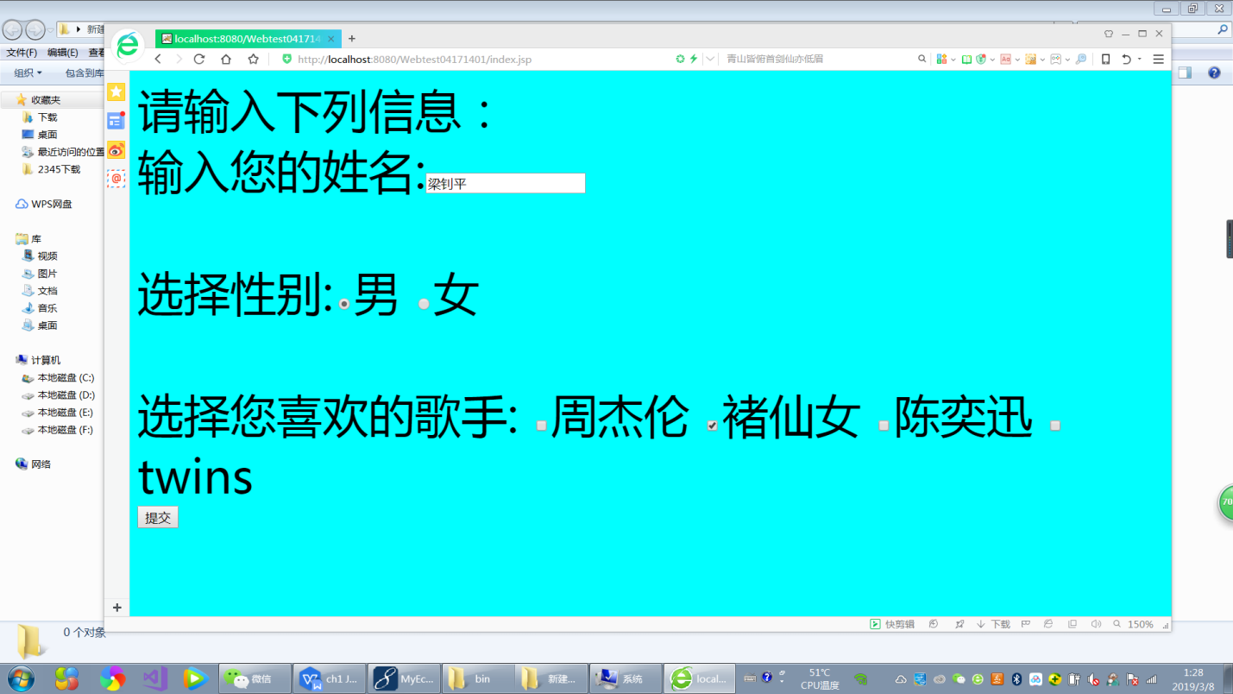

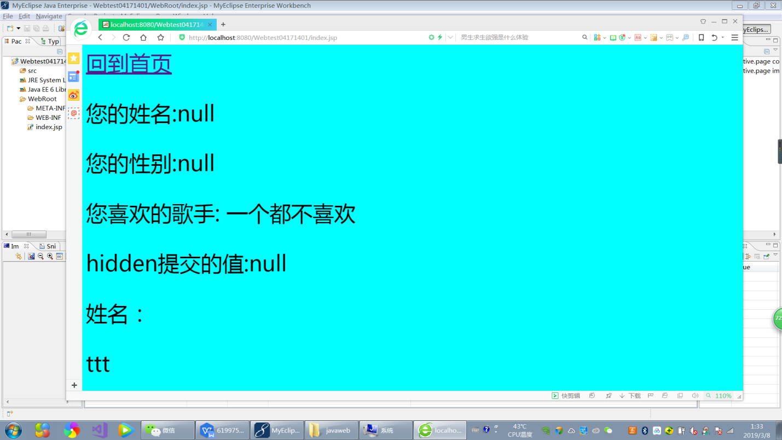

# 收获与问题

我认为好的开始就是成功的一半，从一个零基础开始学习确实有点困难，从下载软件到配置环境变量，再到运行程序，都不是一帆风顺，总遇到很多棘手的问题，但是秉着坚决的耐心这些问题都解决了，让我意识到只要敢于尝试新事物总会有收获，也让我看到自己的不足，需要继续努力。